《小学数学错题教学与管理的研究》
课题成员理论学习表

姓名 | 褚勇奇 | 学习形式 | 文献 | 日期 | 2022.12
来源 | 知网 | 书籍、论文名称 | 《大单元视域下小学数学错题的有效利用》
学习内容概要  （不够填写另附纸） | 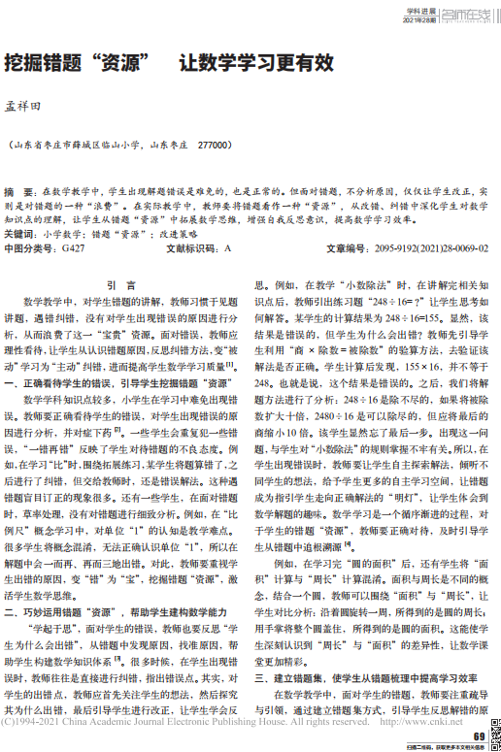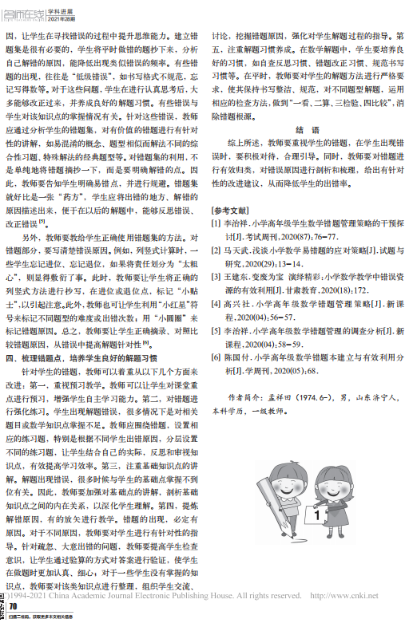
学习  心得 | 数学学科知识点较多，小学生在学习中难免出现错误。教师要正确看待学生的错误，对学生出现错误的原因进行分析，并对症下药 。一些学生会重复犯一些错误，“一错再错”反映了学生对待错题的不良态度。例如，在学习“比”时，围绕拓展练习，某学生将题算错了，之后进行了纠错，但交给教师时，还是错误解法。这种遇错题盲目订正的现象很多。还有一些学生，在面对错题时，草率处理，没有对错题进行细致分析。例如，在“比例尺”概念学习中，对单位“1”的认知是教学难点。很多学生将概念混淆，无法正确认识单位“1”，所以在解题中会一而再、再而三地出错。对此，教师要重视学生出错的原因，变“错”为“宝”，挖掘错题“资源”，激活学生数学思维。

